R101 TD7
Révisions

L'objectif de ce td est de faire quelques révisions sur les notions abordées tout au long du module M1101. Les commandes seront données pour le système d'exploitation linux.

Adressage IP
- Sur le schéma suivant quelles sont toutes les anomalies que vous pouvez noter ? Justifier vos réponses
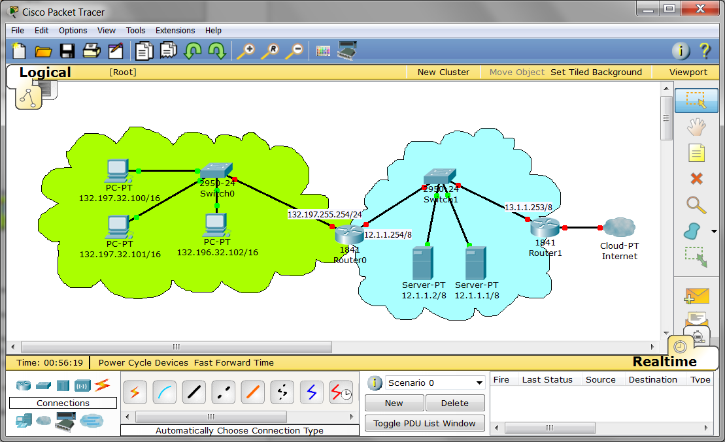
- Si la machine en haut à gauche essaie de joindre celle juste en dessous, quelle commande utiliserez vous ?
- Dans cette commande, est il nécessaire de préciser le masque de la machine destinataire ?
- On suppose que la configuration réseau de la machine s'est limitée à ajouter son adresse ip (132.197.32.100/16). Quelle sera le contenu de sa table de routage ?
- Quelle commande faut il utiliser pour spécifier la route par défaut pour le PC d'adresse IP 132.197.32.100 ?
- Si on suppose que le routeur 0 a juste es 2 interfaces réseau configurées, quelle sera sa table de routage ?
- Est-il possible pour le routeur 0 de joindre la machine 132.197.32.100 ? Justifier.
- Dans la configuration actuelle est-il possible pour une machine du réseau vert de joindre une machine de l'Internet ?
- Quelle règle doit respecter la passerelle d'un réseau ?
- On corrige l'adresse de la passerelle et on lui attribue 132.197.255.254/16. Maintenant la machine 132.196.32.102/16 essaie de joindre la machine 132.197.32.100, que se passe-t-il ?
- Peut on avoir plusieurs routes par défaut sur une même machine ?
- Donner la configuration correcte de ce réseau.

Dépannage
Si un utilisateur vous dit que depuis son pc (réseau vert) il n'arrive pas à joindre un serveur qui est dans le réseau bleu …
- Quelle démarche allez vous suivre ?
- Quelle commande permet de vérifier si la carte réseau est bien branchée ?
- Quelle commande permet de vérifier l'état de la carte réseau ?
- Quelle commande permet de vérifier la configuration IP de la carte ?
- Quelle commande permet d'inspecter la table de routage d'une machine ?
- Si toutes ces étapes sont passées

Interconnexion de réseaux
On suppose que le réseau ci-dessus est correctement configuré.
- Est il possible d'avoir un serveur DNS sur la machine 12.1.1.2/8 pour les machines du réseau vert ?
- Quels sont les éléments physiques traversés qui devront être impérativement bien configurés pour que cela marche ?

Droits et processus
On considère un système de fichiers sous Linux.
- Quel sont les trois entités à qui les droits sont placés sur un fichier ?
- Quels sont les 3 types de droits ?
- A quoi correspond des droits représentés par 755 ?
- Soit un fichier /home//test/ MonExemple.txt appartenant à l’utilisateur test, je souhaite lui placer des droits complets pour test, et aucun droit pour tous les autres. Quelle commande dois-je utiliser.
- Un fichier /home/test/temp.doc a été créé par l’utilisateur root lors d’une intervention. Ses droits sont les suivants rwxr--r-- root root. L’utilisateur test souhaite supprimer ce fichier. Comment faut il modifier les droits pour qu’il puisse le faire ?
- Dans l’exemple précédent quelle commande permet de changer le propriétaire du fichier pour l’affecter à l’utilisateur test ?
- La commande ls /home/test donne le résultat suivant :
-rwxrw-r-- test test toto
-rw-r--r-- test test titi
Quelle commande permet de mettre les mêmes droits sur toto que ceux sur titi. Vous proposerez 2 solutions (absolu et relatif)
- Pourquoi ne faut-il jamais faire la commande suivante : chmod -R / 777 ?

